Ремонт дорог проведут в Филимонковском
31.05.2018

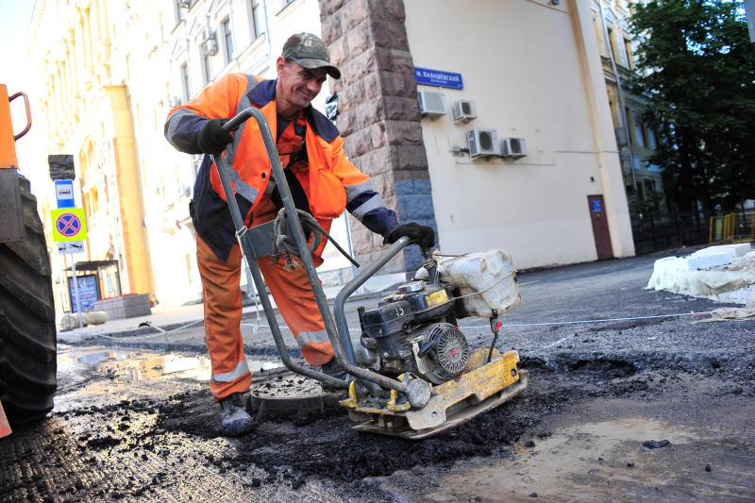
Ремонт дорог проведут в Филимонковском. Фото: архив

Ремонт дорог проведут в поселении Филимонковское. Об этом стало известно 31 мая.

— Мы организовали два аукциона, чтобы выбрать подрядчика для проведения работ по комплексному благоустройству в поселении. Контракт с ним будет заключен в течение десяти дней. Планируется организовать благоустройство дворовой территории домов №10, №11, №13 и № 14 в поселке Валуево, — отметил заместитель главы администрации Филимонковское Александр Беляев.

Он добавил, что работы планируют начать в первых числах июня. Отметим, что ранее дорожный ремонт завершился в деревне Марьино.

Адрес страницы: http://tinao.mos.ru/presscenter/news/detail/7366154.html
Префектура Троицкого и Новомосковского административных округов города Москвы

